第１４回春中ハンドオープニングイベント

参加者募集
中学生じゃなくても「氷見に咲く君は春中ハンぎょの風になる」
氷見発信のゆるスポーツ
第1回春の全国中年ハンぎょボール大会
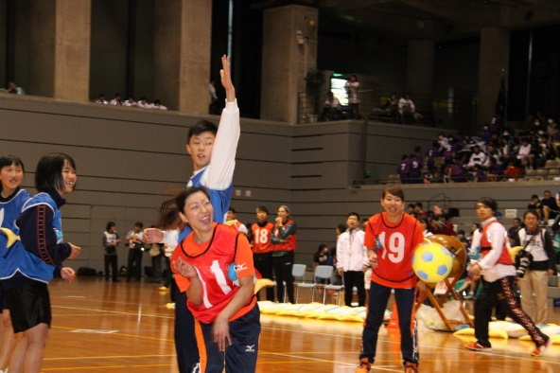
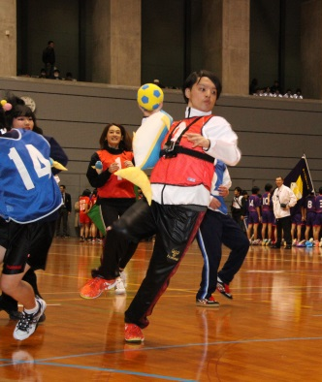
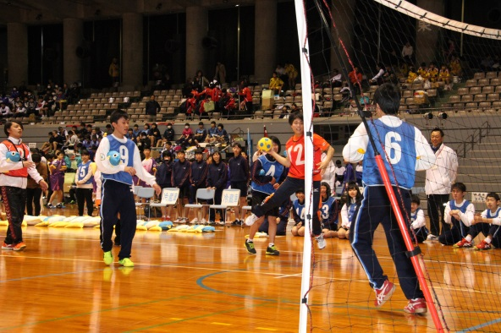

日 時 平成３１年３月２３日（土）午後２時３０分～午後４時
場 所 氷見市ふれあいスポーツセンター特設センターコート（開会式会場）
参 加 費 無料 定員 先着７０名（チーム関係者から最大３名まで）
参加資格 ４０歳以上の健康な男女（本大会参加９６チーム関係者：保護者、役員、応援団等）
試合方法 ８チームトーナメント戦
試合時間 ７分間 各チーム１回タイムアウト（３０秒間）有
チーム構成 キーパー１名、フィールド６名、補欠を含め合計１０名程度にします。
持 ち 物 インシューズ、運動のできる服装、タオル、着替え、スポーツドリンクなど
申 込 み 平成３１年２月２２日(金)から平成３１年３月１４日(木)までに、
ＦＡＸ又はメールで申し込み （先着順とします）
そ の 他 アランマーレ(富山県内実業団女子チーム)選手がキャプテンを務める。
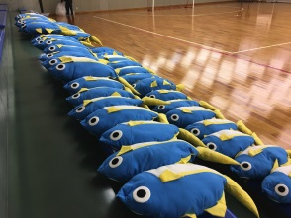
ハンぎょボールに関するルールは、一緒に送りましたチラシ又は
春中ハンドホームページの動画から確認してください。
問 合 せ 春中ハンド氷見市実行委員会事務局 担当者：田中
ＴＥＬ0766-74-8446 ＦＡＸ0766-74-5520
Ｍail haruhand@p1.cnh.ne.jp

第1回春の全国中年ハンぎょボール大会 参加申込書
都道府県 |  |  |  | 申込み  代表者 |  |  | 代表者の  携帯番号
チーム名
年齢 | 歳 |  | 選手氏名(ﾌﾘｶﾞﾅ) |  |  |  |  | 性別 | 男・女
年齢 | 歳 |  | 選手氏名(ﾌﾘｶﾞﾅ) |  |  |  |  | 性別 | 男・女
年齢 | 歳 |  | 選手氏名(ﾌﾘｶﾞﾅ) |  |  |  |  | 性別 | 男・女
※大会当日は、チームミーティングのため、午後２時に氷見市ふれあいスポーツセンターメイン
アリーナ中央にお集まりください。
※ご記入いただいた情報は、この大会運営のみに使用します。

